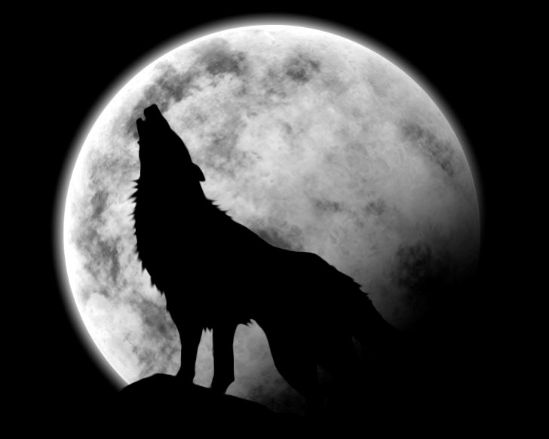
La mort du loup

Audio
Les nuages couraient sur la lune enflammée Comme sur l'incendie on voit fuir la fumée, Et les bois étaient noirs jusques à l'horizon.
Nous marchions sans parler, dans l'humide gazon,
Dans la bruyère épaisse et dans les hautes brandes,
Lorsque, sous des sapins pareils à ceux des Landes, Nous avons aperçu les grands ongles marqués Par les loups voyageurs que nous avions traqués.
Nous avons écouté, retenant notre haleine
Et le pas suspendu. -- Ni le bois, ni la plaine
Ne poussait un soupir dans les airs ; Seulement
La girouette en deuil criait au firmament ;
Car le vent élevé bien au-dessus des terres,
N'effleurait de ses pieds que les tours solitaires, Et les chênes d'en-bas, contre les rocs penchés, Sur leurs coudes semblaient endormis et couchés.
Rien ne bruissait donc, lorsque baissant la tête,
Le plus vieux des chasseurs qui s'étaient mis en quête
A regardé le sable en s'y couchant ; Bientôt,
Lui que jamais ici on ne vit en défaut, A déclaré tout bas que ces marques récentes
A regardé le sable, attendant, à genoux,
Qu'une étoile jetât quelque lueur sur nous; Puis, tout bas, a juré que ces marques récentes (1864)
Annonçait la démarche et les griffes puissantes De deux grands loups-cerviers et de deux louveteaux.
Nous avons tous alors préparé nos couteaux,
Et, cachant nos fusils et leurs lueurs trop blanches, Nous allions pas à pas en écartant les branches.
Trois s'arrêtent, et moi, cherchant ce qu'ils voyaient,
J'aperçois tout à coup deux yeux qui flamboyaient, Et je vois au-delà quatre (quelques) formes légères
Qui dansaient sous la lune au milieu des bruyères, Comme font chaque jour, à grand bruit sous nos yeux,
Quand le maître revient, les lévriers joyeux. Leur forme (l'allure) était semblable et semblable la danse ;
Mais les enfants du loup se jouaient en silence,
Sachant bien qu'à deux pas, ne dormant qu'à demi, Se couche dans ses murs l'homme, leur ennemi.
Le père était debout, et plus loin, contre un arbre,
Sa louve reposait comme celle de marbre Qu'adorait les romains, et dont les flancs velus Couvaient les demi-dieux Rémus et Romulus.
Le Loup vient et s'assied, les deux jambes dressées Par leurs ongles crochus dans le sable enfoncées.
Il s'est jugé perdu, puisqu'il était surpris,
Sa retraite coupée et tous ses chemins pris ;
Alors il a saisi, dans sa gueule brûlante,
Du chien le plus hardi la gorge pantelante
Et n'a pas desserré ses mâchoires de fer,
Malgré nos coups de feu qui traversaient sa chair
Et nos couteaux aigus qui, comme des tenailles,
Se croisaient en plongeant dans ses larges entrailles, Jusqu'au dernier moment où le chien étranglé,
Mort longtemps avant lui, sous ses pieds a roulé.
Le Loup le quitte alors et puis il nous regarde.
Les couteaux lui restaient au flanc jusqu'à la garde, Le clouaient au gazon tout baigné dans son sang ; Nos fusils l'entouraient en sinistre croissant.
Il nous regarde encore, ensuite il se recouche,
Tout en léchant le sang répandu sur sa bouche, Et, sans daigner savoir comment il a péri, Refermant ses grands yeux, meurt sans jeter un cri.
J'ai reposé mon front sur mon fusil sans poudre,
Me prenant à penser, et n'ai pu me résoudre
A poursuivre sa Louve et ses fils qui, tous trois,
Avaient voulu l'attendre, et, comme je le crois,
Sans ses deux louveteaux la belle et sombre veuve
Ne l'eût pas laissé seul subir la grande épreuve ;
Mais son devoir était de les sauver, afin
De pouvoir leur apprendre à bien souffrir la faim,
A ne jamais entrer dans le pacte des villes
Que l'homme a fait avec les animaux serviles
Qui chassent devant lui, pour avoir le coucher, Les premiers possesseurs du bois et du rocher.
Hélas ! ai-je pensé, malgré ce grand nom d'Hommes, Que j'ai honte de nous, débiles que nous sommes ! Comment on doit quitter la vie et tous ses maux, C'est vous qui le savez, sublimes animaux !
A voir ce que l'on fut sur terre et ce qu'on laisse Seul le silence est grand ; tout le reste est faiblesse.
Ah ! je t'ai bien compris, sauvage voyageur, Et ton dernier regard m'est allé jusqu'au coeur !
Il disait : " Si tu peux, fais que ton âme arrive,
A force de rester studieuse et pensive,
Jusqu'à ce haut degré de stoïque fierté Où, naissant dans les bois, j'ai tout d'abord monté. Gémir, pleurer, prier est également lâche.
Fais énergiquement ta longue et lourde tâche Dans la voie où le Sort a voulu t'appeler, Puis après, comme moi, souffre et meurs sans parler.
Alfred de Vigny (1838)

